
Об утверждении регламента государственной услуги "Предоставление бесплатного питания отдельным категориям граждан, а также лицам, находящимся под опекой (попечительством) и патронатом, обучающимся и воспитанникам организаций технического и профессионального, послесреднего и высшего образования"
Утративший силу
Постановление акимата Костанайской области от 20 ноября 2017 года № 579. Зарегистрировано Департаментом юстиции Костанайской области 14 декабря 2017 года № 7384. Утратило силу постановлением акимата Костанайской области от 29 января 2020 года № 36
Сноска. Утратило силу постановлением акимата Костанайской области от 29.01.2020 № 36 (вводится в действие по истечении десяти календарных дней после дня его первого официального опубликования).
В соответствии со статьей 16 Закона Республики Казахстан от 15 апреля 2013 года "О государственных услугах" акимат Костанайской области ПОСТАНОВЛЯЕТ:
1. Утвердить прилагаемый регламент государственной услуги "Предоставление бесплатного питания отдельным категориям граждан, а также лицам, находящимся под опекой (попечительством) и патронатом, обучающимся и воспитанникам организаций технического и профессионального, послесреднего и высшего образования".
2. Государственному учреждению "Управление образования акимата Костанайской области" в установленном законодательством Республики Казахстан порядке обеспечить:
1) государственную регистрацию настоящего постановления в территориальном органе юстиции;
2) в течение десяти календарных дней со дня государственной регистрации настоящего постановления акимата направление его копии в бумажном и электронном виде на казахском и русском языках в Республиканское государственное предприятие на праве хозяйственного ведения "Республиканский центр правовой информации" для официального опубликования и включения в Эталонный контрольный банк нормативных правовых актов Республики Казахстан;
3) размещение настоящего постановления на интернет-ресурсе акимата Костанайской области после его официального опубликования.
3. Контроль за исполнением настоящего постановления возложить на курирующего заместителя акима Костанайской области.
4. Настоящее постановление вводится в действие по истечении десяти календарных дней после дня его первого официального опубликования.
Аким  Костанайской области | А. Мухамбетов
Утвержден
постановлением акимата
от 20 ноября 2017 года № 579
Регламент государственной услуги "Предоставление бесплатного питания отдельным категориям граждан, а также лицам, находящимся под опекой (попечительством) и патронатом, обучающимся и воспитанникам организаций технического и профессионального, послесреднего и высшего образования"
Сноска. Регламент – в редакции постановления акимата Костанайской области от 29.08.2018 № 393 (вводится в действие по истечении десяти календарных дней после дня его первого официального опубликования).
1. Общие положения
1. Государственная услуга "Предоставление бесплатного питания отдельным категориям граждан, а также лицам, находящимся под опекой (попечительством) и патронатом, обучающимся и воспитанникам организаций технического и профессионального, послесреднего и высшего образования" (далее – государственная услуга) оказывается организациями технического и профессионального, послесреднего образования, высшими учебными заведениями (далее – услугодатель).
Прием заявления и выдача результата оказания государственной услуги осуществляется через:
1) канцелярию услугодателя;
2) Филиал некоммерческого акционерного общества "Государственная корпорация "Правительство для граждан" по Костанайской области (далее – Государственная корпорация);
3) веб-портал "электронного правительства" www.egov.kz (далее – Портал).
Сноска. Пункт 1 – в редакции постановления акимата Костанайской области от 23.07.2019 № 298 (вводится в действие по истечении десяти календарных дней после дня его первого официального опубликования).
2. Форма оказания государственной услуги: бумажная.
3. Результат оказания государственной услуги – уведомление о предоставлении бесплатного питания по форме согласно приложению 1 к стандарту государственной услуги "Предоставление бесплатного питания отдельным категориям граждан, а также лицам, находящимся под опекой (попечительством) и патронатом, обучающимся и воспитанникам организаций технического и профессионального, послесреднего и высшего образования", утвержденному приказом Министра образования и науки Республики Казахстан от 7 августа 2017 года № 396 "Об утверждении стандарта государственной услуги "Предоставление бесплатного питания отдельным категориям граждан, а также лицам, находящимся под опекой (попечительством) и профессионального, послесреднего и высшего образования" (зарегистрирован в Реестре государственной регистрации нормативных правовых актов под № 15744) (далее – Стандарт).
Форма предоставления результата оказания государственной услуги: электронная/бумажная.
Сноска. Пункт 3 – в редакции постановления акимата Костанайской области от 23.07.2019 № 298 (вводится в действие по истечении десяти календарных дней после дня его первого официального опубликования).
2. Описание порядка действий структурных подразделений (работников) услугодателя в процессе оказания государственной услуги
4. Основанием для начала процедуры (действия) по оказанию государственной услуги является прием заявления по форме согласно приложению 2 к Стандарту и документов, указанных в пункте 9 Стандарта (далее – пакет документов).
5. Содержание каждой процедуры (действия), входящей в состав процесса оказания государственной услуги, длительность его выполнения:
1) сотрудник канцелярии услугодателя осуществляет прием пакета документов, его регистрацию, передает руководителю услугодателя, 20 (двадцать) минут.
В случае представления услугополучателем неполного пакета документов услугодатель отказывает в приеме заявления и выдает расписку об отказе в приеме документов по форме согласно приложению 3 к Стандарту, 5 (пять) минут.
Результат процедуры (действия) – прием и регистрация пакета документов;
2) руководитель услугодателя определяет ответственного исполнителя и накладывает соответствующую визу, передает ответственному исполнителю услугодателя, 2 (два) часа.
Результат процедуры (действия) – виза руководителя услугодателя;
3) ответственный исполнитель услугодателя подготавливает проект результата оказания государственной услуги, направляет руководителю услугодателя, 9 (девять) календарных дней.
Результат процедуры (действия) – проект результата оказания государственной услуги;
4) руководитель услугодателя подписывает проект результата оказания государственной услуги, передает сотруднику канцелярии услугодателя, 2 (два) часа.
Результат процедуры (действия) – подписанный результат оказания государственной услуги;
5) сотрудник канцелярии услугодателя выдает результат оказания государственной услуги услугополучателю, 5 (пять) минут.
Результат процедуры (действия) – выданный услугополучателю результат оказания государственной услуги.
3. Описание порядка взаимодействия структурных подразделений (работников) услугодателя в процессе оказания государственной услуги
6. Перечень структурных подразделений (работников) услугодателя, которые участвуют в процессе оказания государственной услуги:
1) сотрудник канцелярии услугодателя;
2) руководитель услугодателя;
3) ответственный исполнитель услугодателя.
7. Описание последовательности процедур (действий) между структурными подразделениями (работниками) с указанием длительности каждой процедуры (действия):
1) сотрудник канцелярии услугодателя осуществляет прием пакета документов, его регистрацию, передает руководителю услугодателя, 20 (двадцать) минут.
В случае представления услугополучателем неполного пакета документов услугодатель отказывает в приеме заявления и выдает расписку об отказе в приеме документов по форме согласно приложению 3 к Стандарту, 5 (пять) минут;
2) руководитель услугодателя определяет ответственного исполнителя услугодателя, накладывает соответствующую визу, передает ответственному исполнителю услугодателя, 2 (два) часа;
3) ответственный исполнитель услугодателя подготавливает проект результата оказания государственной услуги, направляет руководителю услугодателя, 9 (девять) календарных дней;
4) руководитель услугодателя подписывает проект результата оказания государственной услуги, передает сотруднику канцелярии услугодателя, 2 (два) часа;
5) сотрудник канцелярии услугодателя выдает результат оказания государственной услуги услугополучателю, 5 (пять) минут.
4. Описание порядка взаимодействия с Государственной корпорацией "Правительство для граждан" и (или) иными услугодателями, а также порядка использования информационных систем в процессе оказания государственной услуги
8. Описание порядка обращения в Государственную корпорацию и (или) к иным услугодателям, длительность обработки запроса услугодателя:
1) услугополучатель для получения государственной услуги обращается в Государственную корпорацию, работник Государственной корпорации проверяет полноту представленного пакета документов, 3 (три) минуты.
В случае представления услугополучателем неполного пакета документов работник Государственной корпорации отказывает в приеме заявления и выдает расписку об отказе в приеме документов по форме согласно приложению 3 к Стандарту, 2 (две) минуты.
При предъявлении полного пакета документа работник Государственной корпорации регистрирует его, выдает расписку о приеме соответствующих документов и получает согласие услугополучателя на использование сведений, составляющих охраняемую законом тайну, содержащихся в информационных системах, при оказании государственных услуг, если иное не предусмотрено законами Республики Казахстан, 5 (пять) минут;
2) работник Государственной корпорации подготавливает пакет документов и направляет его услугодателю, через курьерскую или иную уполномоченную на это связь, 1 (один) день.
День приема не входит в срок оказания государственной услуги;
3) услугодатель готовит и направляет результат оказания государственной услуги в Государственную корпорацию, при этом обеспечивает доставку результата государственной услуги не позднее, чем за сутки до истечения срока оказания государственной услуги, 9 (девять) календарных дней;
4) работник Государственной корпорации на основании расписки о приеме соответствующих документов при предъявлении документа, удостоверяющего личность (либо его представителя по нотариально заверенной доверенности), выдает результат оказания государственной услуги услугополучателю, 5 (пять) минут.
9. Описание порядка обращения и последовательности процедур (действий) услугодателя и услугополучателя при оказании государственной услуги через Портал:
1) услугополучатель осуществляет регистрацию, авторизацию на Портале посредством индивидуального идентификационного номера, электронной цифровой подписи (далее – ЭЦП);
2) услугополучатель производит выбор электронной государственной услуги, заполнение полей электронного запроса и прикрепление пакета документов;
3) услугополучатель производит удостоверение электронного запроса для оказания электронной государственной услуги посредством ЭЦП;
4) услугодатель осуществляет обработку (проверку, регистрацию) электронного запроса услугополучателя;
5) услугополучатель получает уведомления о статусе электронного запроса и сроке оказания государственной услуги в "личный кабинет" услугополучателя на Портале;
6) услугодатель направляет в "личный кабинет" услугополучателя результат оказания государственной услуги в форме электронного документа, подписанного ЭЦП, в сроки согласно пункту 4 Стандарта;
7) услугополучатель получает результат оказания государственной услуги через Портал в "личном кабинете" услугополучателя.
Диаграмма функционального взаимодействия информационных систем, задействованных в оказании государственной услуги через Портал, представлена в приложении 1 к настоящему Регламенту.
Сноска. Пункт 9– в редакции постановления акимата Костанайской области от 23.07.2019 № 298 (вводится в действие по истечении десяти календарных дней после дня его первого официального опубликования).
10. Подробное описание последовательности процедур (действий), взаимодействий структурных подразделений (работников) услугодателя в процессе оказания государственной услуги, а также описание порядка взаимодействия с иными услугодателями и (или) Государственной корпорацией и порядка использования информационных систем в процессе оказания государственной услуги отражается в справочнике бизнес-процессов оказания государственной услуги согласно приложению 2 к настоящему Регламенту.
Сноска. Пункт 10– в редакции постановления акимата Костанайской области от 23.07.2019 № 298 (вводится в действие по истечении десяти календарных дней после дня его первого официального опубликования).
Приложение 1 к Регламенту
государственной услуги
"Предоставление бесплатного
питания отдельным категориям
граждан, а также лицам,
находящимся под опекой
(попечительством) и
патронатом, обучающимся и
воспитанникам организаций
технического и
профессионального,
послесреднего и высшего
образования"
Диаграмма функционального взаимодействия при оказании государственной услуги через Портал
Сноска. Приложение 1– в редакции постановления акимата Костанайской области от 23.07.2019 № 298 (вводится в действие по истечении десяти календарных дней после дня его первого официального опубликования).

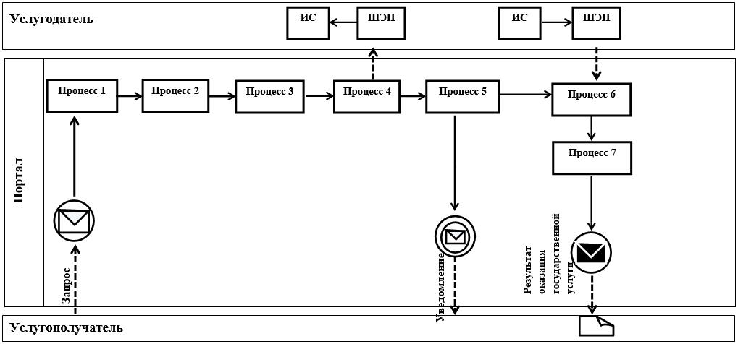

Условные обозначения и сокращения:

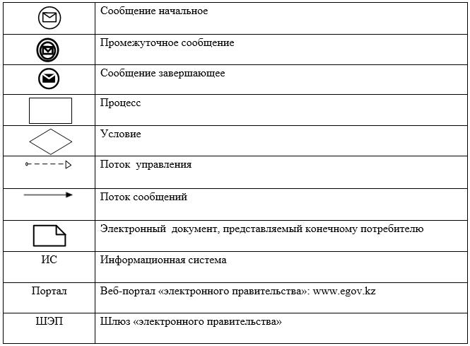

Приложение 2
к Регламенту государственной
услуги "Предоставление
бесплатного питания отдельным
категориям граждан, а также
лицам, находящимся под опекой
(попечительством) и
патронатом, обучающимся и
воспитанникам организаций
технического и
профессионального,
послесреднего и высшего
образования"
Справочник бизнес-процессов оказания государственной услуги "Предоставление бесплатного питания отдельным категориям граждан, а также лицам, находящимся под опекой (попечительством) и патронатом, обучающимся и воспитанникам организаций технического и профессионального, послесреднего и высшего образования"
Сноска. Регламент дополнен приложением 2 в соответствии с постановлением акимата Костанайской области от 23.07.2019 № 298 (вводится в действие по истечении десяти календарных дней после дня его первого официального опубликования).

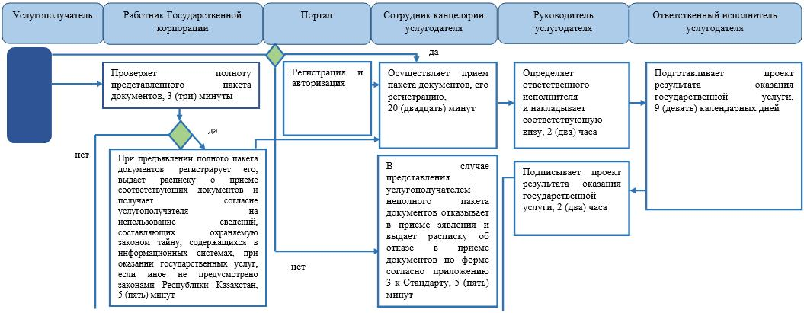

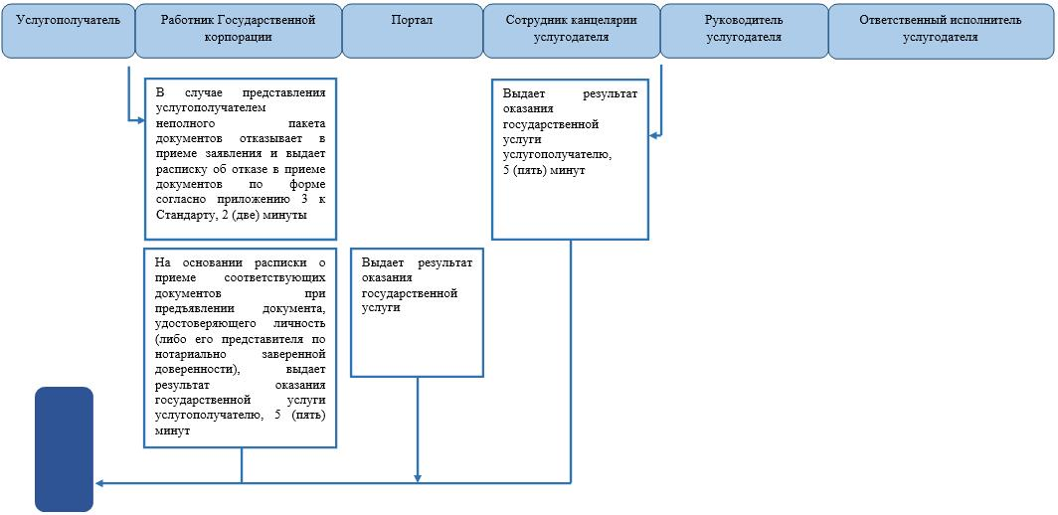

Условные обозначения:

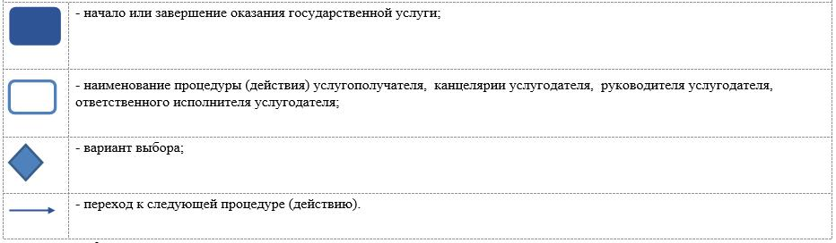

© 2012. РГП на ПХВ «Институт законодательства и правовой информации Республики Казахстан» Министерства юстиции Республики Казахстан

